паспорт

Набор школьный НТХ-Ш

для тонкослойной хроматографии
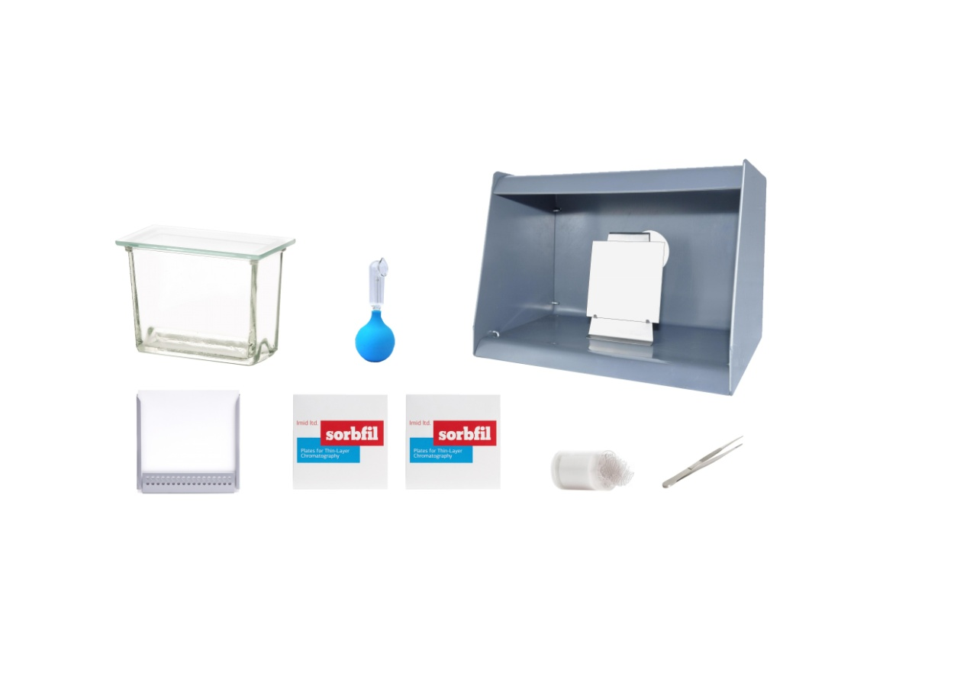

Краснодар
1 Назначение
Набор НТХ-Ш (ТУ 9443-001-10141977-93) предназначен для оснащения химических кабинетов школ с углубленно-профильным курсом изучения химии, начального обучения студентов колледжей и вузов.
Тонкослойная хроматография является простым хроматографическим методом, для реализации которого не требуется применение сложных приборов, и в то же время он позволяет одновременно в одинаковых условиях анализировать большое количество образцов и легко сравнивать их между собой. ТСХ является быстрым методом анализа и позволяет получать богатую качественную и количественную информацию обо всех компонентах смеси.
Набор позволяет ознакомиться с этим современным методом анализа и провести ряд опытов.

2 Состав набора
Наименование | Количество
Пластины для ТСХ марки Sorbfil 10х10см | 100шт
Капилляры стеклянные для нанесения проб | 100шт
Камера хроматографическая стеклянная под пластины 10х10, см | 1шт
Пинцет | 1шт
Трафарет для разметки пластин | 1шт
Пульверизатор | 1шт
Камера для опрыскивания окрашивающим веществом с установочным столиком | 1шт
Методические рекомендации | 1шт
Паспорт набора | 1шт
по заявке заказчиков набор НТХ-Ш комплектуется пластинами ( или их комбинацией) любого исполнения из приведенных в п. 3.1

3 Описание составных частей. Порядок работы
3.1 Пластины марки «Sorbfil» (ТУ 4215-002-43636866-2007) предназначены для проведения анализа веществ методом ТСХ. Пластины выпускаются на полимерной основе (полиэтилентерефталат) или алюминиевой подложке с нанесенным рабочим слоем фракционированного широкопористого силикагеля с толщиной 90-120 мкм, закрепленного специальным связующим. Допустимая толщина слоя сорбента на одной пластине ±5 мкм.
Пластины запаяны в пакеты по 10 шт. и упакованы в картонные коробки по 50 шт. Каждая коробка сопровождается паспортом с указанием: типа, размера и количества пластин, даты изготовления и штампом ОТК.
Техническая характеристика пластин Sorbfil
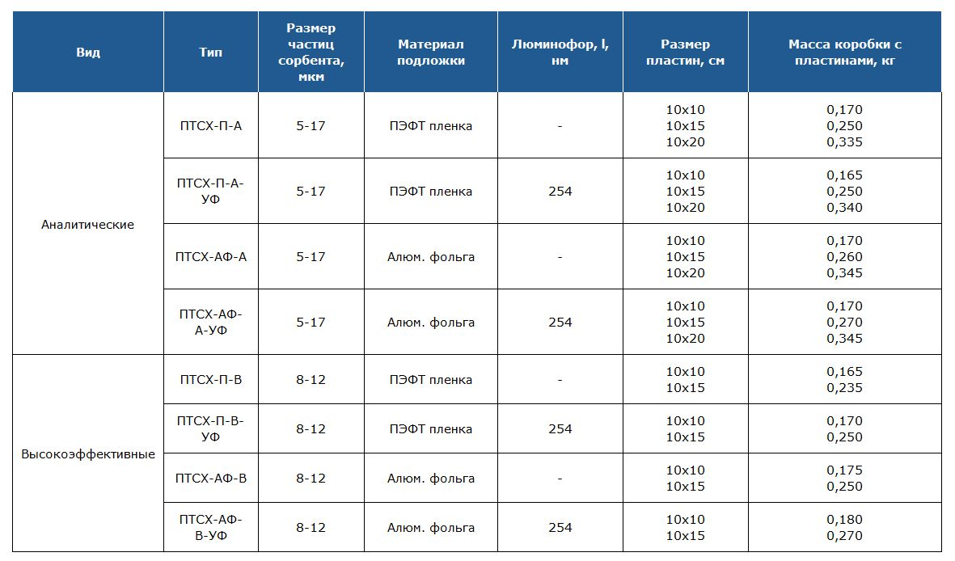
ПТСХ - Пластины для тонкослойной хроматографии
А - аналитические
В - Высокоэффективные
П - Пленка полиэтилентерефталатная (ПЭТФ)
АФ - Алюминиевая фольга
УФ - Флуоресцирующие в ультрафиолетовом спектре.

При использовании необходимое количество пластин следует извлечь из аккуратно надрезанного полиэтиленового пакета. Не допускается хранение пластин без упаковки.
Для проведения одной серии анализов рекомендуется использовать пластины из одной коробки.
Для повышения эффективности хроматографического анализа на пластинах Sorbfil рекомендуется:
- провести очистку пластин смесью концентрированного раствора аммиака и ацетона (1:1). Пластина помещается в хроматографическую камеру, заполненную указанной смесью на 8-10 мм. Камеру закрывают крышкой, и по достижению фронтом смеси верхнего края пластины, очищенную пластину вынимают. В случае необходимости верхний загрязненный край срезают;
- активировать (нагревать) пластины в термошкафу при температуре 100°С в течение 60 мин. Хранить активированные пластины необходимо в эксикаторе над слоем силикагеля, прокаленного при 200°С. Активация пластин, хранившихся более 1 года обязательна;
- срезать углы в нижней части пластины на 6-8 мм под 45° для обеспечения равномерного подъема фронта элюента. Края пластины с повреждениями сорбционного слоя (более 3 мм) необходимо обрезать острыми ножницами;
- наносить на пластины компактные "стартовые пятна" диаметром не более 3 мм для аналитических и не более 2 мм для высокоэффективных пластин. Для этого рекомендуется порционное нанесение проб микрошприцем с помощью аппликатора (см.п. 3.6) и подсушка каждой части пробы с помощью нагревательного устройства УСП-1М (см. п. 3.4) или устройства конвективного нагрева (электрофена);
- наносить "стартовые пятна" не ближе 10 мм от краев пластины;
- проводить хроматографирование в направлении перпендикулярном рискам на обратной стороне пластины.
Высота подъема фронта элюента при анализе должна быть: для аналитических пластин не более 80 мм, для высокоэффективных не более 60 мм. При необходимости подъема фронта элюента выше 100 мм рекомендуется наносить "стартовые пятна" не ближе 25 мм от боковых краев.

3.2 Трафарет предназначен для предварительной разметки хроматографических пластин или для прямого нанесения проб на пластины микрошприцем или капилляром через специальные отверстия.
Нижний ряд отверстий обеспечивает стартовую линию на расстоянии 10 мм от нижнего края пластин, а верхний - на 15 мм. Крайние отверстия находятся на расстоянии 10 мм от правого и левого срезов пластин. Шаг отверстий 5 мм.
Пластина вставляется в карман трафарета. Через отверстия производится нанесение проб микрошприцем (капилляром) или разметка карандашом мест последующего нанесения проб.
3.3 Камера хроматографическая стеклянная предназначена для проведения процесса элюирования пластин после нанесения на них стандартных растворов проб и анализируемых веществ. В наборе поставляется камера под пластины 100x100 мм.
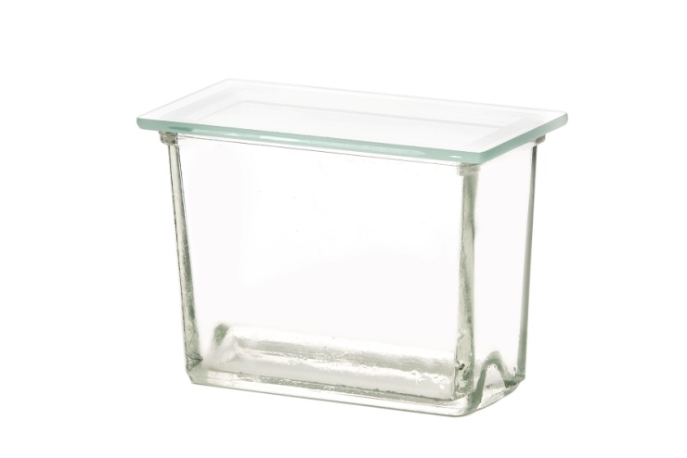
Дно камеры имеет разделительный выступ, обеспечивающий экономию элюента и фиксацию пластин. Камера снабжена стеклянной крышкой. Для герметизации камеры в процессе работы на пришлифованную поверхность ее горловины наносится вакуумная смазка или любой другой вид смазки, совместимый с парами применяемого элюента. С целью обеспечения максимального насыщения камеры парами элюента необходимо выложить внутренние стенки камеры фильтровальной бумагой таким образом, чтобы нижний ее край был постоянно погружен в слой элюента.
В процессе эксплуатации следует избегать ударов камеры и крышки о твердые предметы.

3.4 Пульверизатор предназначен для нанесения на хроматографические пластины обнаруживающего реагента.
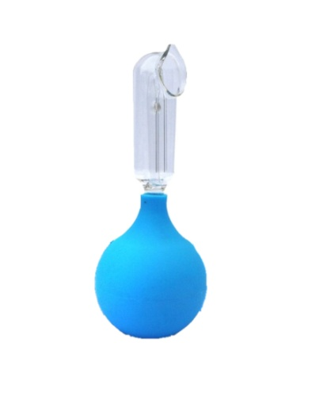
Пульверизатор состоит из распылителя (совмещающего в одном корпусе эжекционную систему и емкость для раствора) и полихлорвиниловой груши. Плоское дно груши обеспечивает устойчивость пульверизатора.
Обнаруживающий реагент наливается в стеклянную камеру распылителя выше нижней кромки всасывающей трубки. Нажатием груши производится распыление реагента. Пульверизатор при этом необходимо придерживать за распылитель.

3.5 Камера для опрыскивания с установочным столиком предназначена для обеспечения безопасного нанесения на хроматографические пластины обнаруживающего реагента с помощью пульверизатора.
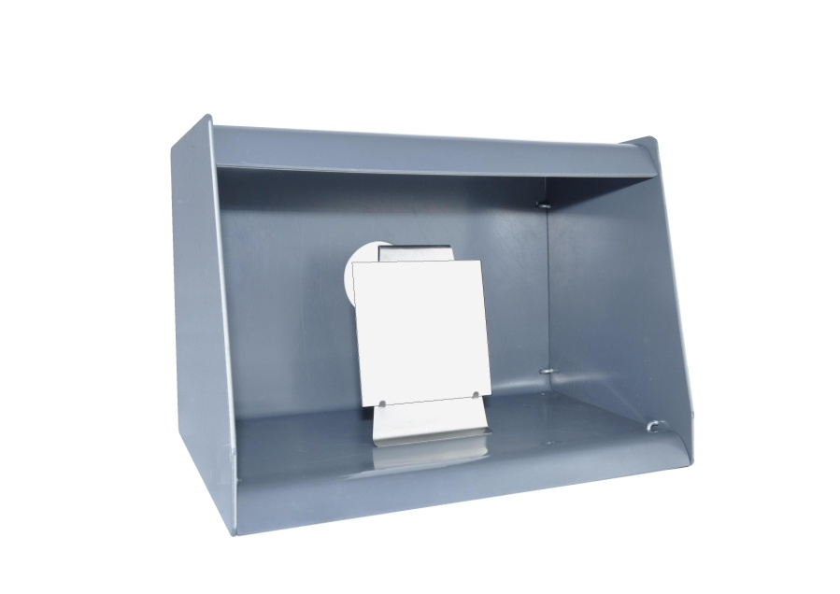
Камера и столик изготовлены из материалов устойчивых к агрессивным средам.
Камера может быть присоединена к вытяжной вентиляции через отверстие в её задней стенке.
Обрабатываемая пластина устанавливается на выступах столика и помещается внутрь камеры. После обработки реагентом пластину из камеры вынимают пинцетом.
По завершении работы камеру и столик необходимо промыть водой и протереть ветошью.

3.6 Пинцет-держатель предназначен для манипуляций с пластинами на разных стадиях анализа.
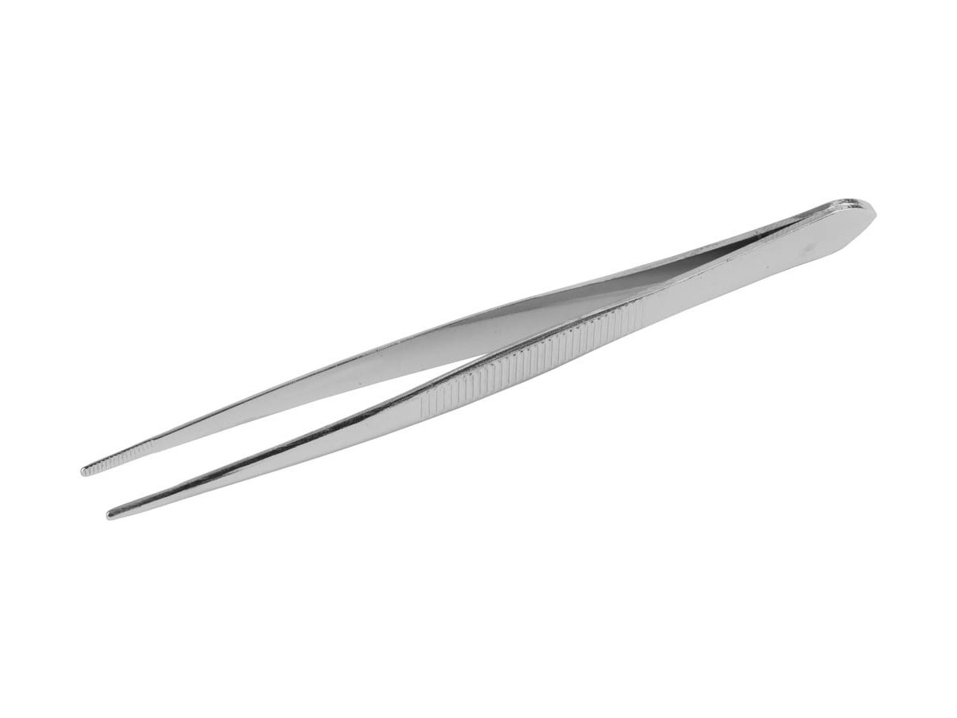
Использование пинцета позволяет избежать контакта с элюентом или обнаруживающим реагентом. Пинцет изготовлен из коррозионностойкого материала.
Во избежание повреждения сорбционного слоя необходимо брать пластину пинцетом в одном и том же месте вне рабочей зоны.

3.7 Капилляры стеклянные для нанесения проб
Стеклянные микрокапилляры применяются в качестве пробоотборников для хроматографического анализа и проведения лабораторных исследований. Они изготавливаются из химически стойкого боросиликатного стекла и допускают суховоздушную и химическую стерилизацию, бывают объемом ,мкл: 1,2,3,5,10.
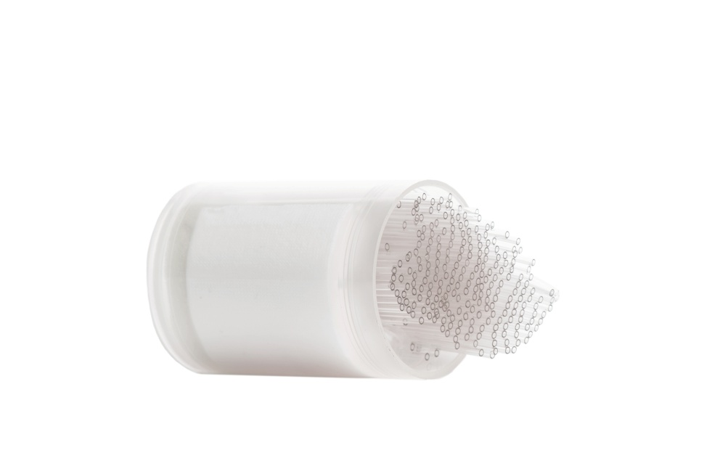

4 Требования безопасности
4.1 Материалы и оборудование, входящие в состав набора, являются не горючими, не взрывоопасными и не токсичными.
4.2 Подготовку и проведение процесса хроматографирования следует проводить в вытяжном шкафу в помещении, оборудованном приточновытяжной вентиляцией.

5 Гарантийные обязательства
5.1 Изготовитель гарантирует соответствие оборудования, входящего в состав набора, требованиям технической документации и настоящего паспорта при соблюдении потребительских правил эксплуатации, транспортирования и хранения.
5.2 Гарантийный срок - 12 месяцев со дня поставки набора потребителю.
5.3 В течение гарантийного срока изготовитель безвозмездно ремонтирует оборудование, вышедшее из строя не по вине потребителя по предъявлении акта выхода изделия из строя.
5.4 В случае отказа оборудования потребитель высылает изготовителю акт с указанием срока ввода в эксплуатацию, режима работы и причины прекращения эксплуатации и после получения заключения изготовителя направляет изделие для ремонта или замены.

Дата изготовления__________________ контролер отк___________________________

M.П.

ООО "ИМИД" Краснодар, Россия
Тел/факс: (861) 252-04-81, 252-04-02
350072, г. Краснодар, ул. Солнечная, д. 10.
info@sorbfil.com
sorbfil.com

